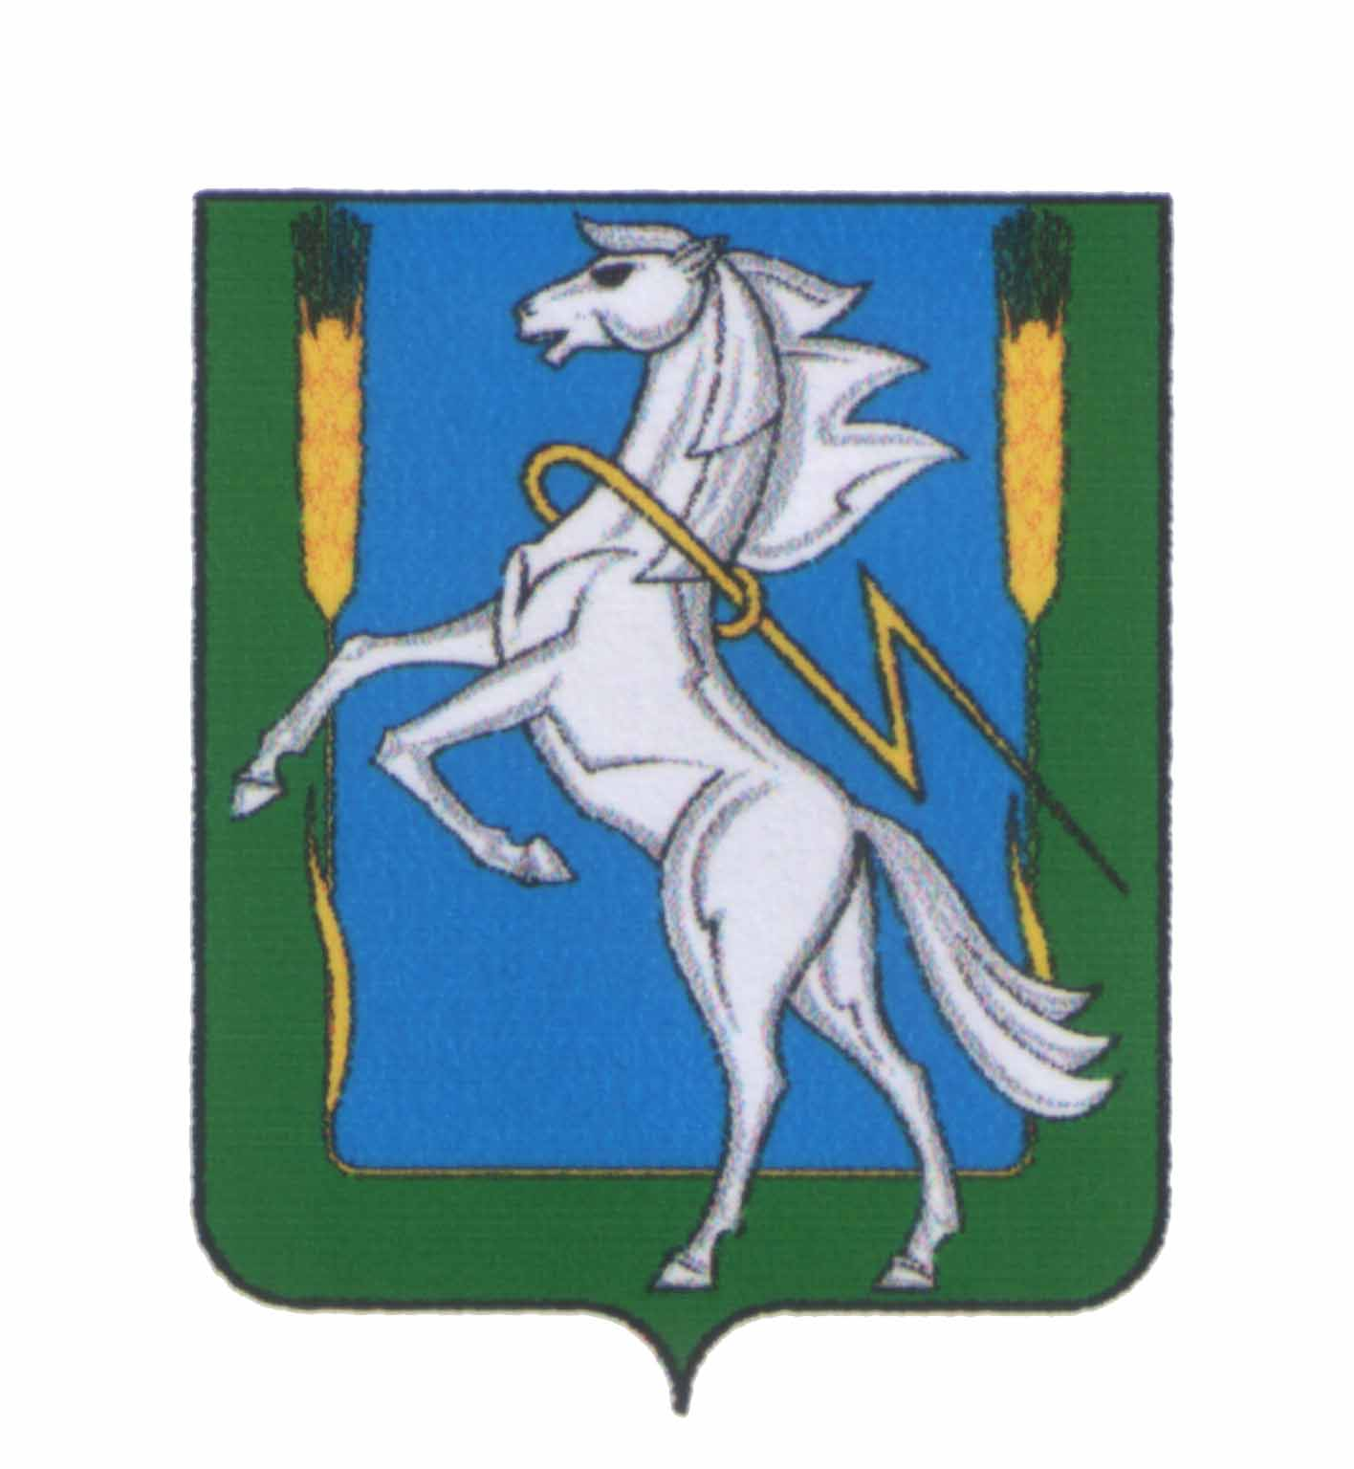
СОВЕТ ДЕПУТАТОВ
Мирненского сельского поселения
Сосновского муниципального района Челябинской области
третьего созыва

РЕШЕНИЕ

«10» мая 2017г. № 15

О внесении изменений и дополнений
в Устав Мирненского сельского поселения

Совет депутатов Мирненского сельского поселения
РЕШАЕТ:
1. Внести в Устав Мирненского сельского поселения следующие изменения и дополнения согласно приложению.
2. Настоящее решение подлежит официальному опубликованию в периодическом печатном издании «Сосновская Нива» (обнародованию на информационных стендах поселения) после его государственной регистрации в территориальном органе уполномоченного федерального органа исполнительной власти в сфере регистрации уставов муниципальных образований.
3. Настоящее решение вступает в силу после его официального опубликования (обнародования) в соответствии с действующим законодательством.

Председатель Совета депутатов  Мирненского сельского поселения  _______________ Н.А. Гузь  М.п. | Глава  Мирненского сельского поселения  ___________________ В.Г. Григорьев  М.п.

Приложение к решению
Совета депутатов
Мирненского сельского поселения
№ 15 от 10.05.2017г.

Изменения и дополнения в Устав Мирненского сельского поселения

1) В статье 11 в пункте 3 подпункт 1 изложить в следующей редакции:
«1) проект устава муниципального образования, а также проект муниципального нормативного правового акта о внесении изменений и дополнений в данный устав, кроме случаев, когда в устав муниципального образования вносятся изменения в форме точного воспроизведения положений Конституции Российской Федерации, федеральных законов, конституции (устава) или законов субъекта Российской Федерации в целях приведения данного устава в соответствие с этими нормативными правовыми актами;».
2) Статью 14 изложить в следующей редакции:
«Статья 14. Опрос граждан
1. Опрос граждан проводится на всей территории сельского поселения или на части его территории для выявления мнения населения и его учета при принятии решений органами местного самоуправления и должностными лицами местного самоуправления, а также органами государственной власти.
2. Порядок назначения и проведения опроса граждан определяется настоящим Уставом, нормативными правовыми актами Совета депутатов сельского поселения в соответствии с Федеральным законом от 06 октября 2003 года №131-ФЗ «Об общих принципах организации местного самоуправления в Российской Федерации» и Законом Челябинской области от 03 марта 2016 года №322-ЗО «О порядке назначения и проведения опроса граждан в муниципальных образованиях Челябинской области».
3. Опрос граждан проводится по инициативе:
Совета депутатов сельского поселения или Главы сельского поселения – по вопросам местного значения;
органов государственной власти Челябинской области – для учета мнения граждан при принятии решений об изменении целевого назначения земель поселения для объектов регионального и межрегионального значения.
4. Решение о назначении опроса граждан принимается Советом депутатов сельского поселения в течение 30 дней со дня поступления инициативы о проведении опроса граждан. В нормативном правовом акте Совета депутатов сельского поселения о назначении опроса граждан устанавливаются:
1) дата и сроки проведения опроса граждан;
2) формулировка (формулировки) вопроса (вопросов), предлагаемого (предлагаемых) при проведении опроса граждан;
3) методика проведения опроса граждан;
4) форма опросного листа;
5) минимальная численность жителей муниципального образования, участвующих в опросе граждан.
5. Опрос граждан проводится не позднее трех месяцев со дня принятия решения о назначении опроса граждан.
6. Жители сельского поселения должны быть проинформированы о проведении опроса граждан в порядке, определенном Советом депутатов сельского поселения, не менее чем за 10 дней до дня его проведения.
7. Методика проведения опроса граждан устанавливается нормативным правовым актом Совета депутатов сельского поселения о назначении опроса граждан и может предусматривать проведение опроса граждан путем тайного или открытого голосования.
8. В целях организации проведения опроса граждан Советом депутатов сельского поселения формируется комиссия по проведению опроса граждан.
Порядок избрания и работы комиссии по проведению опроса граждан, численный состав комиссии определяются нормативным правовым актом Совета депутатов сельского поселения.
9. Протокол о результатах опроса граждан подписывается председателем комиссии, заместителем председателя комиссии, секретарем комиссии и иными членами комиссии и вместе с опросными листами направляется в течение 10 дней со дня определения результатов опроса граждан в Совет депутатов сельского поселения.
Совета депутатов сельского поселения в течение трех дней со дня получения результатов опроса граждан информирует Главу сельского поселения или орган государственной власти Челябинской области, являющихся инициаторами проведения опроса граждан, о результатах опроса граждан.
10. Результаты опроса граждан подлежат опубликованию (обнародованию) Советом депутатов сельского поселения не позднее 15 дней со дня определения результатов опроса граждан.
11. Финансирование мероприятий, связанных с подготовкой и проведением опроса граждан, осуществляется:
за счет средств бюджета сельского поселения – при проведении опроса по инициативе органов местного самоуправления;
за счет средств бюджета Челябинской области – при проведении опроса по инициативе органов государственной власти области.».
3) В статье 26 пункт 4 изложить в следующей редакции:
«4. В случае досрочного прекращения полномочий Главы Мирненского сельского поселения либо применения к нему по решению суда мер процессуального принуждения в виде заключения под стражу или временного отстранения от должности его полномочия временно исполняет должностное лицо местного самоуправления сельского поселения в порядке, определяемом решением Совета депутатов поселения.».
4) В статье 41 абзац 2 пункта 2 изложить в следующей редакции:
«Не требуется официальное опубликование (обнародование) порядка учета предложений по проекту муниципального правового акта о внесении изменений и дополнений в устав муниципального образования, а также порядка участия граждан в его обсуждении в случае, когда в устав муниципального образования вносятся изменения в форме точного воспроизведения положений Конституции Российской Федерации, федеральных законов, конституции (устава) или законов субъекта Российской Федерации в целях приведения данного устава в соответствие с этими нормативными правовыми актами.».

Глава Мирненского
сельского поселения В.Г. Григорьев

